Première page PHP

<!DOCTYPE html>

<html lang="en">

<head>

    <meta charset="UTF-8">

    <meta name="viewport" content="width=device-width, initial-scale=1.0">

    <title>Ma première page PHP</title>

</head>

<body>

    <h1>C'est ma première page PHP</h1>

    <!-- tout ce qui se trouvera entre les bornes ?php ? phpinfo() est une fonction native de php

    toutes les variables en pHp comencent par $ exemple $date = "", on peut pas mettre de nombre

    tout de suite derrièe un $. On doit intercalé un caractère alphabétique exemple $d2ate -->

    <?php

        $date = "La date du jour est le 29-01-2024"; // chaine de caractère

        $total1 = 50;

        $total = 50+15; // le + sert pour les numbers

        $delivery = true; // booleen

        $vat = $total*0.2; // les floats sont noté avec un point

        $tauxsolde = 50;

        $prixsolde = $total - (($total * $tauxsolde)/100);

        $tableau = [1,2,3,4,5,6]; // on pourrait écrire array(1,2,3,4,5,6)

        $tableau2 = ["banane" => "milksake", "poire"=> "bell Hèlène", "pomme"=>"tatin" ];

        // tableau associatif se comporte comme un objet

        echo $date;

        echo "<br>";

        echo "<br>";

        echo $tableau; // affiche la tableau ainsi ne fonctionne pas

        echo "<br>";

        echo "<br>";

        var_dump($tableau); // affiche à ressemble la valeur de tableau

        echo "<br>";

        echo "<br>";

        print_r($tableau); // affiche à ressemble la valeur de tableau

        echo "<br>";

        echo "<br>";

        echo $tableau[0]; // affiche la valeur du tableau à l'indice 0

        echo "<br>";

        echo "<br>";

        echo json_encode($tableau); // le tableau en entier

        echo "<br>";

        echo "<br>";

        var_dump($tableau2); // affiche à ressemble la valeur de tableau

        echo "<br>";

        echo "<br>";

        echo "Le montant total1 de la commande est de $total1 €";

        echo "<br>";

        echo "<br>";

        echo "Le montant total de la commande est de ".$total."€"; // la concaténation en pHp se fait avec

        // un encadrement avec un .

        echo "<br>";

        echo "<br>";

        echo "La tva est de $vat €"; // ici on affiche la TVA

        echo "<br>";

        echo "<br>";

        echo " La remise est de $tauxsolde %, le prix soldé est de $prixsolde € vous avez $vat € de TVA.";

        echo "<br>";

        echo "<br>";

        var_dump($total); // var_dump est une fonction native de débogage est l'équivalent de console.log en JS

        echo "<br>";

        echo "<br>";

        echo "<pre>"; // modification synthasique html avce la balise <pre>

        echo $date;

        echo "</pre>"; // arrête la modification synthasique de l'Html

        echo "<br>";

        echo "<br>";

        class Voiture { // création d'une class Voiture orienté objet

            private $color = "red"; // le mot public rent la clé color disponible en dehors de la classe

            public $energy = "gasoil"; // mise en privée ici

            public function start() { // on peut aussi intégrer une fonction stat()

                echo "Vroooum Vrooooouuuuum";

            }

        }

        $twingo = new Voiture(); // instancie la variable twingo avec la class Voiture

        $tesla = new Voiture();

        var_dump($twingo);

        echo "<br>";

        echo "<br>";

        var_dump($tesla);

        $tesla->energy = "electric"; // modification de la valeur $energy

        echo "<br>";

        echo "<br>";

        var_dump($tesla);

        echo "<br>";

        echo "<br>";

        $tesla->start(); // ceci appelle la function start() de la class voiture car tesla est instencie dans la class Voiture

        echo "<br>";

        echo "<br>";

        var_dump($tesla->option); // ceci va renvoie une erreur de prporty undefined mais la valeur undifened n'existe

        // pas en php mais la valeur associé est null

        echo "<br>";

        echo "<br>";

        // les différentes possibles en php sont : int, string, float, array, objet, null et ressource

        phpinfo();

    ?>

    <!--le code html peut interprété par pHp à l'intérieur de ses balises en écrivant le code html entre " "-->

</body>

</html>

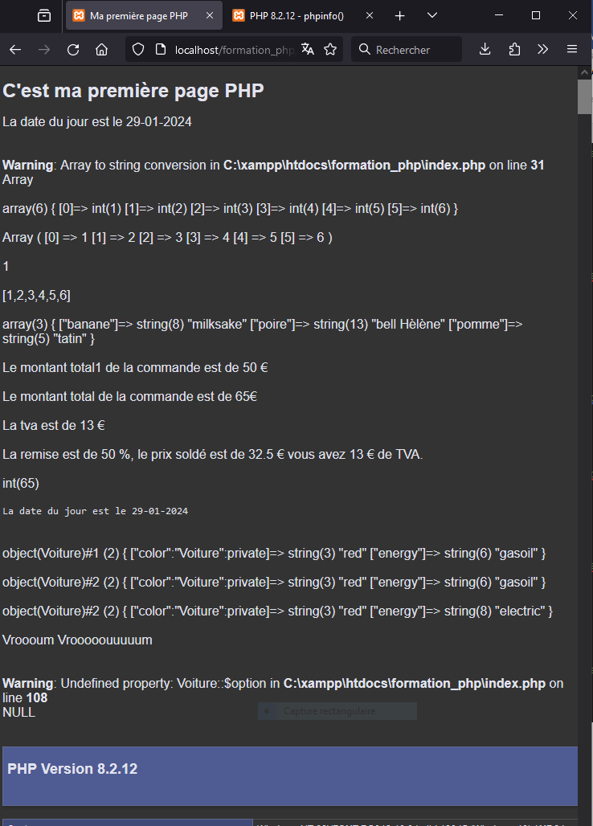

Après, on peut modifier les valeurs du fichier config qui est php.ini

L’exemple est sur pdo-mysql : le service est actif quand il n’y pas de point virgule devant.

